МИНОБРНАУКИ РОССИИ
Санкт-Петербургский государственный
электротехнический университет
«ЛЭТИ» им. В.И. Ульянова (Ленина)
Кафедра МО ЭВМ

ИНДИВИДУАЛЬНОЕ ДОМАШНЕЕ ЗАДАНИЕ
по дисциплине «Введение в нереляционные базы данных»
Тема: Система мониторинга параметров оборудования.

Студент гр. 1303 |  | Кузнецов Н.А.
Студент гр. 1303 |  | Депрейс А.С.
Студентка гр. 1384 |  | Найдёнова Е.В.
Преподаватель |  | Заславский М.М.

Санкт-Петербург
2024
ЗАДАНИЕ
Студенты
Кузнецов Н.А.
Депрейс А.С.
Найдёнова Е.В.
Группы 1303, 1384
Тема работы : Система мониторинга параметров оборудования

Исходные данные:
- Данные оборудования:
Электрические параметры (ток, напряжение, мощность)
Характеристики оборудования (производитель, год выпуска и др.)
- Требования:
Мониторинг превышений пороговых значений
Визуализация данных
Система предупреждений
Содержание пояснительной записки:
Введение
Сценарий использования
Модель данных
Разработка приложения
Выводы
Приложение
Литература
Предполагаемый объем пояснительной записки:
Не менее 10 страниц.
Дата выдачи задания: 01.09.2024
Дата сдачи реферата: 24.12.2024
Дата защиты реферата: 24.12.2024
Студент гр. 1303 |  | Кузнецов Н.А.
Студент гр. 1303 |  | Депрейс А.С.
Студентка гр. 1384 |  | Найдёнова Е.В.
Преподаватель |  | Заславский М.М.

Аннотация

В рамках проекта разработана система мониторинга параметров промышленного оборудования с использованием современного технологического стека. Система обеспечивает сбор и анализ данных о токе, напряжении и мощности оборудования в режиме реального времени. Для хранения данных использованы InfluxDB (временные ряды) и MongoDB (метаданные). Реализован веб-интерфейс на Flutter с бэкендом на Go, предоставляющий функционал визуализации данных, управления оборудованием и пользователями, систему предупреждений. В результате создана платформа для мониторинга и анализа работы промышленного оборудования.

Summary

The project developed a monitoring system for industrial equipment parameters using modern technology stack. The system provides real-time collection and analysis of current, voltage, and power equipment data. InfluxDB (time series) and MongoDB (metadata) are used for data storage. A web interface implemented in Flutter with Go backend provides functionality for data visualization, equipment and user management, and warning system. As a result, a platform for monitoring and analyzing industrial equipment operation has been created.
содержание

 | Введение | 4
1. | Сценарии использования | 5
2. | Модель данных | 7
3. | Разработка приложения | 26
4. | Выводы | 27
5. | Приложения | 28
6. | Литература | 29

введение

Актуальность решаемой проблемы:
В современной промышленности критически важно отслеживать параметры работы оборудования в реальном времени для предотвращения аварийных ситуаций и оптимизации производственных процессов.

Постановка задачи:
Разработать систему мониторинга параметров промышленного оборудования с функциями анализа данных и оповещения о превышении пороговых значений.

Предлагаемое решение:
Создание распределенной системы на основе:
- InfluxDB для хранения временных рядов данных
- MongoDB для хранения метаданных
- Backend на Go для обработки запросов
- Frontend на Flutter для визуализации

Качественные требования к решению:
- Удобный пользовательский интерфейс
- Оперативное оповещение о превышениях
- Возможность анализа исторических данных
1. Сценарий использования

Макет UI (см. Рисунок 1)
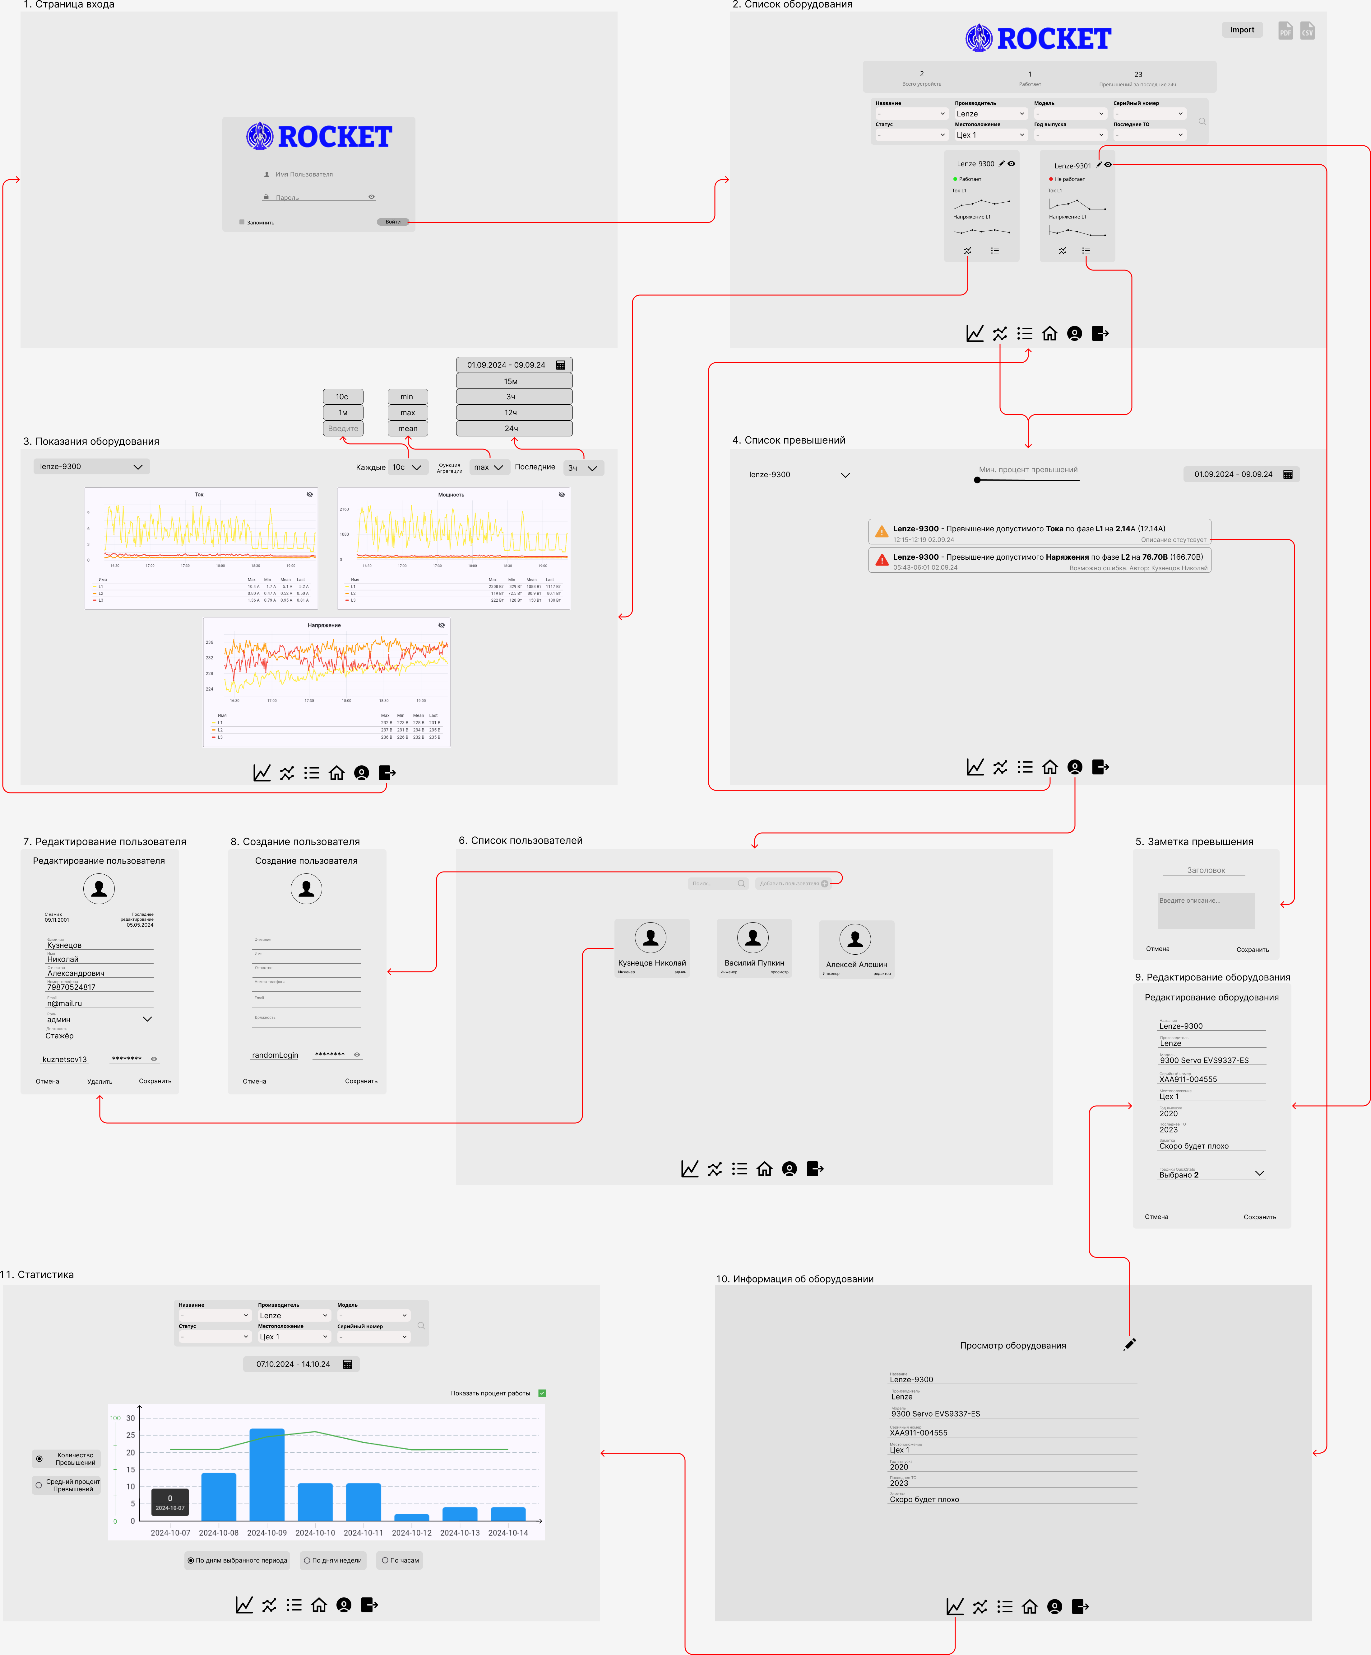
Рисунок 1 - Макет UI

Сценарии использования для задачи.
1. Импорт данных:
Массовый: Пользователь может импортировать данные в формате txt через страницу “Настройки”.

2. Представление данных:
- Визуализация через графики на странице показаний оборудования
- Фильтрация по временному диапазону
- Возможность скрывать/показывать отдельные графики
- Статистические графики с настраиваемыми осями X и Y
- Фильтрация превышений по величине и времени

3. Анализ данных:
- Построение статистических графиков с выбором характеристик оборудования
- Группировка данных по временным интервалам
- Анализ превышений пороговых значений
- Возможность добавления заметок к зафиксированным превышениям

4. Экспорт данных:
- Экспорт в формат txt со страницы “Настройки”.

Вывод об операциях:
В системе будут преобладать операции чтения данных, так как основной функционал направлен на:
- Постоянный мониторинг показаний
- Визуализацию данных через графики
- Анализ статистики
- Просмотр превышений

Операции записи будут происходить реже и включают:
- Импорт данных
- Добавление заметок к превышениям
- Управление пользователями

2. Модель данных

Нереляционная модель данных.

Графическое представление. (см. Рисунок 2)
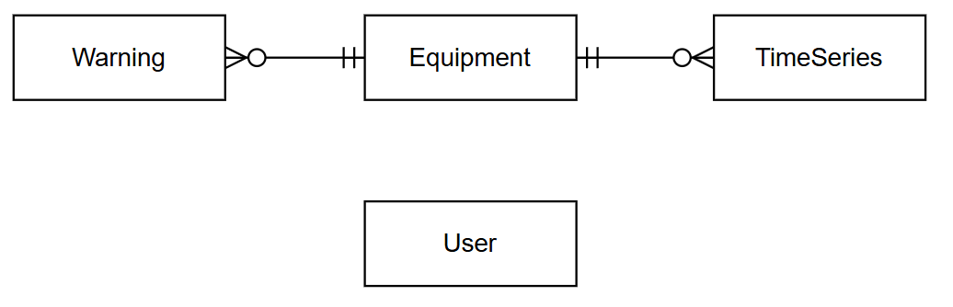
Рисунок 2 – Нереляционная модель данных

Описание назначений коллекций, типов данных и сущностей
- Оборудование будет храниться в формате bson в MongoDb
· _id: Уникальный идентификатор
· key: Ключ для идентификации оборудования
· name: Название оборудования
· details: Информация об оборудовании (серийный номер, местоположение, производитель, модель, статус, год, группа)
· parameters: Параметры оборудования с их единицами измерения, пороговыми значениями и подпараметрами
· working_parameter: Основной рабочий параметр оборудования с пороговым значением

- Предупреждения будут храниться в формате bson в MongoDb
· _id: Уникальный идентификатор
· date_from: Время начала предупреждения
· date_to: Время окончания предупреждения
· equipment: Ключ оборудования
· text: Описание предупреждения
· value: Значение при превышении
· type: Тип события
· excess_percent: Процент превышения
· title, description: Дополнительная информация
· username: Автор описания

- Пользователи будут храниться в формате bson в MongoDb
· _id: Уникальный идентификатор
· Личные данные: имя, фамилия, отчество, дата рождения
· Рабочая информация: место работы, должность, группа электробезопасности
· supervisor_id: ID руководителя
· Контакты: email, телефон
· Системные данные: роль, логин, пароль, аватар
· Метки времени: created, last_modified

- Временные ряды по параметрам оборудования будут храниться в InfluxDb
· measurement: Название измерения
· tags: Теги для идентификации параметра
· fields: Значения измерений
· time: Временная метка

Оценка удельного объема информации, хранимой в модели (сколько потребуется памяти, чтобы сохранить объекты, как объем зависит от количества объектов)

1. Оборудование:

- _id: 12 байт
- $oid: 12 байт
- key: 20 байт
- name: 30 байт
- details: 200 байт
- SN: 20 байт
- location: 30 байт
- manufacturer: 30 байт
- model: 30 байт
- status: 50 байт
- year: 4 байта
- group: 36 байт
- parameters: 300 байт (3 параметра по 100 байт каждый)
- [имя_параметра]: 100 байт
- translate: 20 байт
- unit: 10 байт
- threshold: 8 байт
- subparameters: 60 байта
- [имя_подпараметра]: ~20 байт
- translate: 10 байт
- topic: 10 байт
- working_parameter: 50 байт
- parameter: 20 байт
- threshold: 8 байт
- subparameter: 22 байта

Общий размер для одного объекта оборудования: 612 байт

2. Предупреждения:

- _id: 12 байт
- $oid: 12 байт
- date_from: 16 байт
- $date: 16 байт
- date_to: 16 байт
- $date: 16 байт
- equipment: 20 байт
- text: 100 байт
- value: 20 байт
- type: 20 байт
- excess_percent: 8 байт
- title: 50 байт
- description: 200 байт
- username: 30 байт

Общий размер для одного предупреждения: 492 байта

3. Пользователи:
- _id: 12 байт
- $oid: 12 байт
- surname: 30 байт
- patronymic: 30 байт
- birthday: 10 байт
- work_place: 50 байт
- position: 50 байт
- electrical_safety_group: 4 байта
- supervisor_id: 12 байт
- $oid: 12 байт
- email: 50 байт
- phone_number: 20 байт
- role: 20 байт
- name: 30 байт
- avatar: 100 байт
- username: 20 байт
- password: 60 байт
- last_modified: 16 байт
- $date: 16 байт
- created: 16 байт
- $date: 16 байт

Общий размер для одного пользователя: 548 байт

4. Временные ряды в InfluxDB:
Для каждой точки данных:
- measurement: ~20 байт
- tags:
- topic: ~30 байт
- fields:
- value: 8 байт (число с плавающей точкой)
- time: 8 байт (timestamp)

Общий размер одной точки данных: ~66 байт

Расчет объема данных для временных рядов за день:
- Каждое оборудование имеет 3 параметра, каждый параметр имеет 3 субпараметра
- Всего 9 временных рядов на оборудование
- Данные записываются раз в секунду
- За день: 9 * 86400 * 66 = 51,408,000 байт ≈ 50 МБ на оборудование в день
Общая формула выражена через две переменные, так как используются две базы данных.

Пусть n - количество объектов оборудования, d - количество дней хранения данных

1. Оборудование: 612n байт
2. Предупреждения: 492 * 2d*n = 984nd байт (предполагая по 2 предупреждения по каждому оборудованию в день)
3. Пользователи: 548 * (n/2) = 274n байт (предполагая 5 пользователей на каждые 10 объектов оборудования)
4. Временные ряды: 51,408,000 * n * d байт

Итоговая формула:

V = 612n + 984nd + 274n + 51,408,000nd байт
V ≈ 886n Байт + 50nd МБ

Избыточность данных

1. Расчет избыточных данных:

- Оборудование: 12 байт (_id) * n = 12n байт
- Предупреждения: 12 байт (_id) * 2dn = 24dn байт
- Пользователи: 12 байт (_id) * (n/2) = 6n байт

Общий объем избыточных данных:
I = 12n + 24dn + 6n = 18n + 24dn байт

2. Общий объем данных (из предыдущего расчета):
V ≈ 886n байт + 50nd МБ
V ≈ (886n + 51,200,000nd) байт (переведем МБ в байты для удобства расчетов)

3. "Чистый" объем данных:
C = V - I = (886n + 51,200,000nd) - (18n + 24dn) байт
C = 868n + 51,199,976nd байт

Итоговая формула избыточности:

R = (886 + 51,200,000d) / (868 + 51,199,976d)
Интерпретация:
1. При d → ∞, R → 1, что означает, что при увеличении периода хранения данных избыточность стремится к нулю.
2. При d = 1, R ≈ 1.0000352, то есть при хранении данных за один день избыточность составляет около 0.00352%.
3. При d = 0 (гипотетически, если бы у нас были только метаданные без временных рядов), R ≈ 1.0207, что соответствует избыточности около 2.07%.

Запросы к модели, с помощью которых реализуются сценарии использования
1. Получение всех оборудований

equipment_collection = get_collection_by_token(token, "EquipmentList")
res = list(equipment_collection.find({}))

Количество запросов: 1

Количество задействованных коллекций: 1

2. Получение превышений

Для выбора превышений по признакам нужно выполнить запрос 1 для получения списка оборудования, далее выбрать нужное оборудование и сделать такой запрос:

if excess_percent:
query["excess_percent"] = {'$gte': float(excess_percent)}
if equipment_key:
query["equipment"] = equipment_key
if start_date and end_date:
start_datetime = datetime.datetime.strptime(start_date, '%Y-%m-%d %H:%M')
end_datetime = datetime.datetime.strptime(end_date, '%Y-%m-%d %H:%M')
query["date_from"] = {'$gte': start_datetime, '$lte': end_datetime}

total = warnings_list.count_documents(query)
warnings = warnings_list.find(query).sort('timestamp', -1).skip((page - 1) * per_page).limit(per_page)

Количество запросов: 2
Количество задействованных коллекций: 2

3. Получение данных для построение графика.

Для построения графика нужно получить данные оборудования, сделав запрос 1, далее для получения временного ряда сделать такой запрос:

query := fmt.Sprintf(`from(bucket:"%s")
|> range(start: -%ds)
|> filter(fn: (r) => r.topic == "%s")
|> filter(fn: (r) => r._field == "value")
|> aggregateWindow(every: %ds, fn: mean, createEmpty: false)
`, customerClients.Config.InfluxBucket, request.Interval, topic, every)

results, err := queryAPI.Query(context.Background(), query)

Количество запросов: 2
Количество задействованных баз данных: 2 (1 коллекция, 1 бакет)

Реляционная модель данных.

Графическое представление. (см. Рисунок 3)
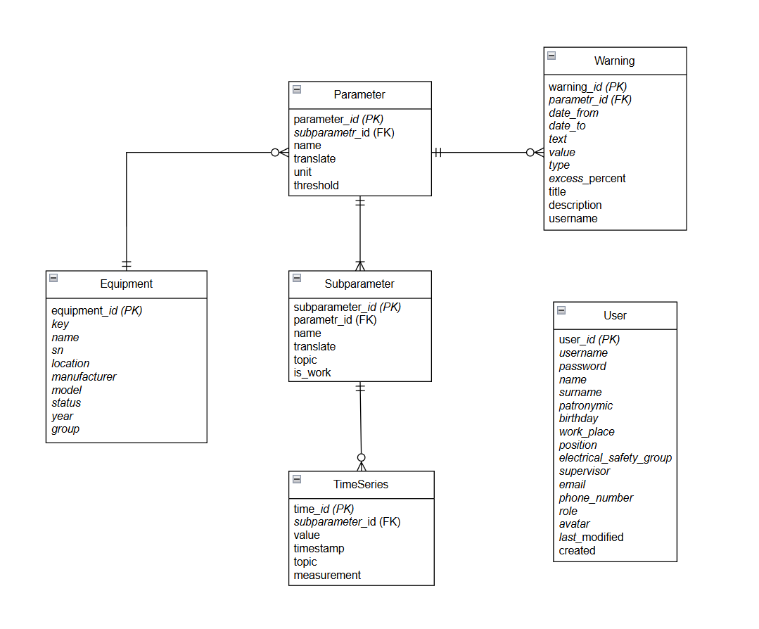
Рисунок 3 - Реляционная модель данных

Описание назначений коллекций, типов данных и сущностей
1. Equipment:
- equipment_id: BIGINT PRIMARY KEY
- key: VARCHAR(20)
- name: VARCHAR(30)
- sn: VARCHAR(20)
- location: VARCHAR(30)
- manufacturer: VARCHAR(30)
- model: VARCHAR(30)
- status: VARCHAR(50)
- year: INTEGER
- group: VARCHAR(36)

2. Parameter:
- parameter_id: BIGINT PRIMARY KEY
- subparametr_id: BIGINT FOREIGN KEY
- name: VARCHAR(100)
- translate: VARCHAR(20)
- unit: VARCHAR(10)
- threshold: DECIMAL(10,2)

3. Subparameter:
- subparameter_id: BIGINT PRIMARY KEY
- parametr_id: BIGINT FOREIGN KEY
- name: VARCHAR(20)
- translate: VARCHAR(10)
- topic: VARCHAR(10)
- is_work: BOOLEAN

4. Warning:
- warning_id: BIGINT PRIMARY KEY
- parametr_id: BIGINT FOREIGN KEY
- date_from: TIMESTAMP
- date_to: TIMESTAMP
- text: VARCHAR(100)
- value: VARCHAR(20)
- type: VARCHAR(20)
- excess_percent: DECIMAL(10,2)
- title: VARCHAR(50)
- description: TEXT
- username: VARCHAR(30)
5. User:
- user_id: BIGINT PRIMARY KEY
- username: VARCHAR(20) UNIQUE
- password: VARCHAR(60)
- name: VARCHAR(30)
- surname: VARCHAR(30)
- patronymic: VARCHAR(30)
- birthday: DATE
- work_place: VARCHAR(50)
- position: VARCHAR(50)
- electrical_safety_group: INTEGER
- supervisor: VARCHAR(30)
- email: VARCHAR(50)
- phone_number: VARCHAR(20)
- role: VARCHAR(20)
- avatar: VARCHAR(100)
- last_modified: TIMESTAMP
- created: TIMESTAMP

6. TimeSeries:
- time_id: BIGINT PRIMARY KEY
- subparameter_id: BIGINT FOREIGN KEY
- value: DECIMAL(10,2)
- timestamp: TIMESTAMP
- topic: VARCHAR(30)
- measurement: VARCHAR(20)

Оценка удельного объема информации, хранимой в модели (сколько потребуется памяти, чтобы сохранить объекты, как объем зависит от количества объектов)

Пусть n - количество оборудования, d - количество дней хранения
1. Equipment: (8 + 20 + 30 + 20 + 30 + 30 + 30 + 50 + 4 + 36) * n = 258n байт
2. Parameter: (8 + 8 + 100 + 20 + 10 + 8) * 3n = 462n байт
3. Subparameter: (8 + 8 + 20 + 10 + 10 + 1) * 9n = 513n байт
4. Warning: (8 + 8 + 8 + 8 + 100 + 20 + 20 + 8 + 50 + 200 + 30) * 2dn = 920dn байт
5. User: (8 + 20 + 60 + 30 + 30 + 30 + 4 + 50 + 50 + 4 + 30 + 50 + 20 + 20 + 100 + 8 + 8) * (n/2) = 261n байт
6. TimeSeries: 9 * (8 + 8 + 8 + 8 + 30 + 20) * 86400 * n * d = 63,763,200nd байт

Общая формула:
V = (258 + 462 + 513 + 261)n + (920 + 63,763,200)nd
V = 1,494n + 63,764,120nd байт
V ≈ 1.5KB * n + 60.8MB * n * d

Избыточность данных:

Избыточные данные формируются за счет:
- PK (8 байт на каждую связь)
- FK (8 байт на каждый индекс)

Избыточные данные:
(8 * 4)n + (8 * 2)nd = 32n + 16nd байт

Формула избыточности:
R = (1,494 + 63,764,120d) / (1,462 + 63,764,104d)

Интерпретация:
1. При d → ∞, R → 1, что означает, что при увеличении периода хранения данных избыточность стремится к нулю.
2. При d = 1, R ≈ 1.0000049, то есть при хранении данных за один день избыточность составляет около 0.00049%.
3. При d = 0 (гипотетически), R ≈ 1.022, что соответствует избыточности около 2.2%.

Запросы к модели, с помощью которых реализуются сценарии использования.
1. Получение всего оборудования:
SELECT * FROM Equipment;

Количество запросов: 1
Количество задействованных таблиц: 1

2. Получение предупреждений по оборудованию с фильтрами:
SELECT w.*
FROM Warning w
JOIN Parameter p ON w.parametr_id = p.parameter_id
WHERE w.excess_percent >= :threshold
AND w.date_from BETWEEN :start_date AND :end_date;

Количество запросов: 1
Количество задействованных таблиц: 2

3. Получение данных временного ряда для графика:
SELECT ts.timestamp, ts.value
FROM TimeSeries ts
JOIN Subparameter sp ON ts.subparameter_id = sp.subparameter_id
WHERE sp.topic = :topic
AND ts.timestamp >= :start_time
AND ts.timestamp <= :end_time
ORDER BY ts.timestamp;

Количество запросов: 1
Количество задействованных таблиц: 2

Сравнение моделей
Удельный объем информации:

1. Нереляционная модель:
V ≈ 886n байт + 50nd МБ

2. Реляционная модель:
V ≈ 1433n байт + 61nd МБ

Реляционная модель требует больше места как для метаданных (≈1.6 раз), так и для временных рядов (≈1.22 раза).

Запросы по юзкейсам:

1. Нереляционная модель требует больше запросов (1-2 запроса), но данные получаются в полном объеме без дополнительных JOIN-операций.

2. Реляционная модель использует меньше запросов (всегда 1 запрос), но требует JOIN-операций для получения связанных данных.

Вывод:
NoSQL модель предпочтительнее для данной задачи, так как:
- Занимает меньше места на диске
- Лучше подходит для хранения иерархических данных параметров
- Более гибкая схема данных
- InfluxDB специально оптимизирована для временных рядов
- Несмотря на большее количество запросов, они проще и эффективнее чем JOIN-операции в SQL

3. Разработанное приложение

Система построена на микросервисной архитектуре и состоит из следующих модулей:
- Frontend модуль:
Web-интерфейс на Flutter
Отвечает за визуализацию данных и взаимодействие с пользователем
Реализует все описанные пользовательские сценарии

- Backend модуль (Go):
API-сервер для обработки запросов
Бизнес-логика приложения
Управление авторизацией
Обработка импорта/экспорта данных

- Модуль хранения данных:
InfluxDB для временных рядов (показания оборудования)
MongoDB для метаданных (информация о пользователях, оборудовании, настройки)

Использованные технологии:
Frontend: Flutter Web
Backend: Go
Базы данных: InfluxDB, MongoDB
API: REST
Контейнеризация: Docker
Полученные результаты ( см. Рисунок 4 - 8 )


Рисунок 4 - Авторизация

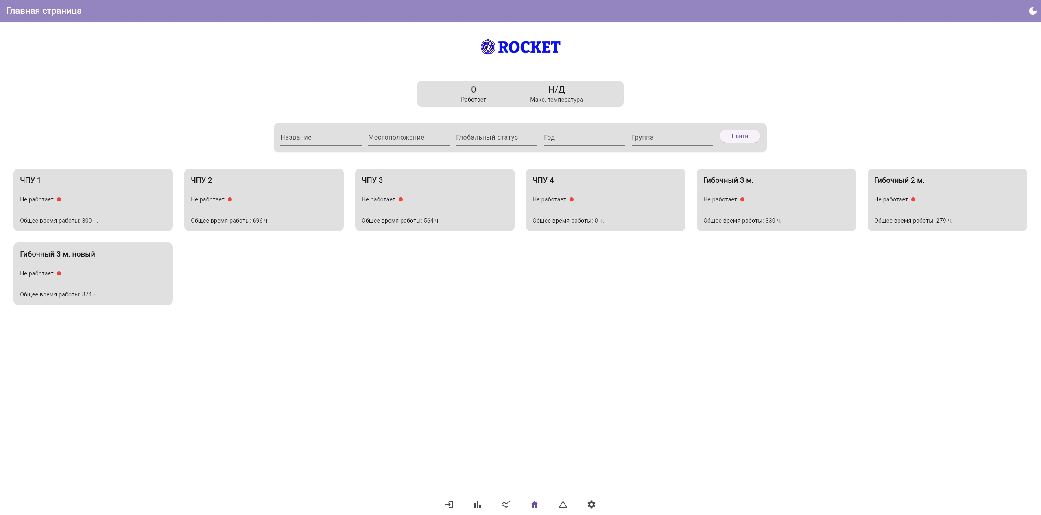

Рисунок 5 - Главная страница
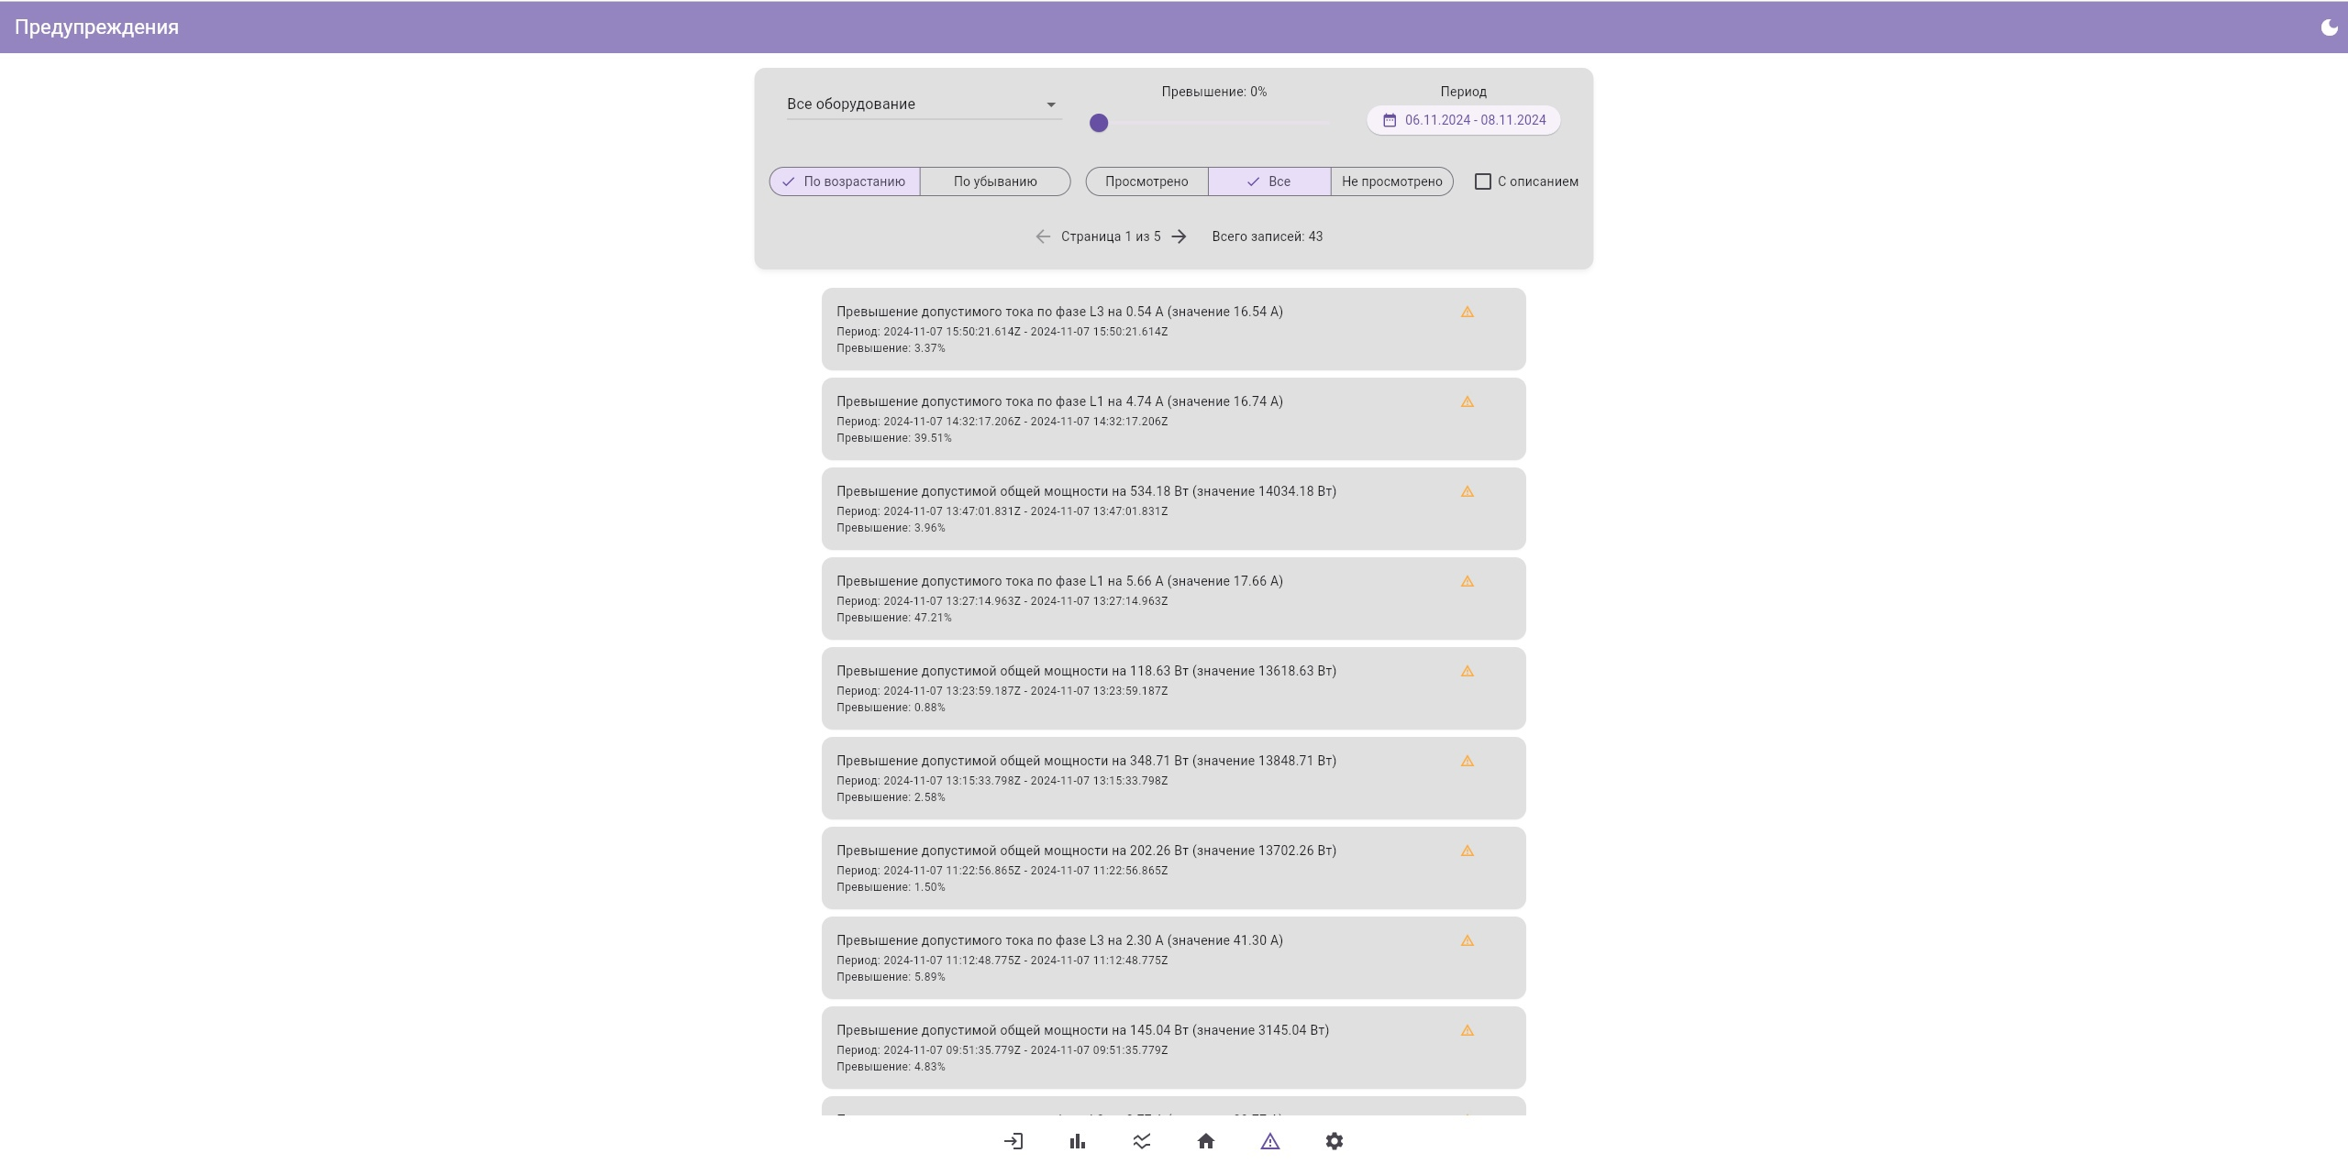

Рисунок 5 - Предупреждения



Рисунок 6 - Настройки

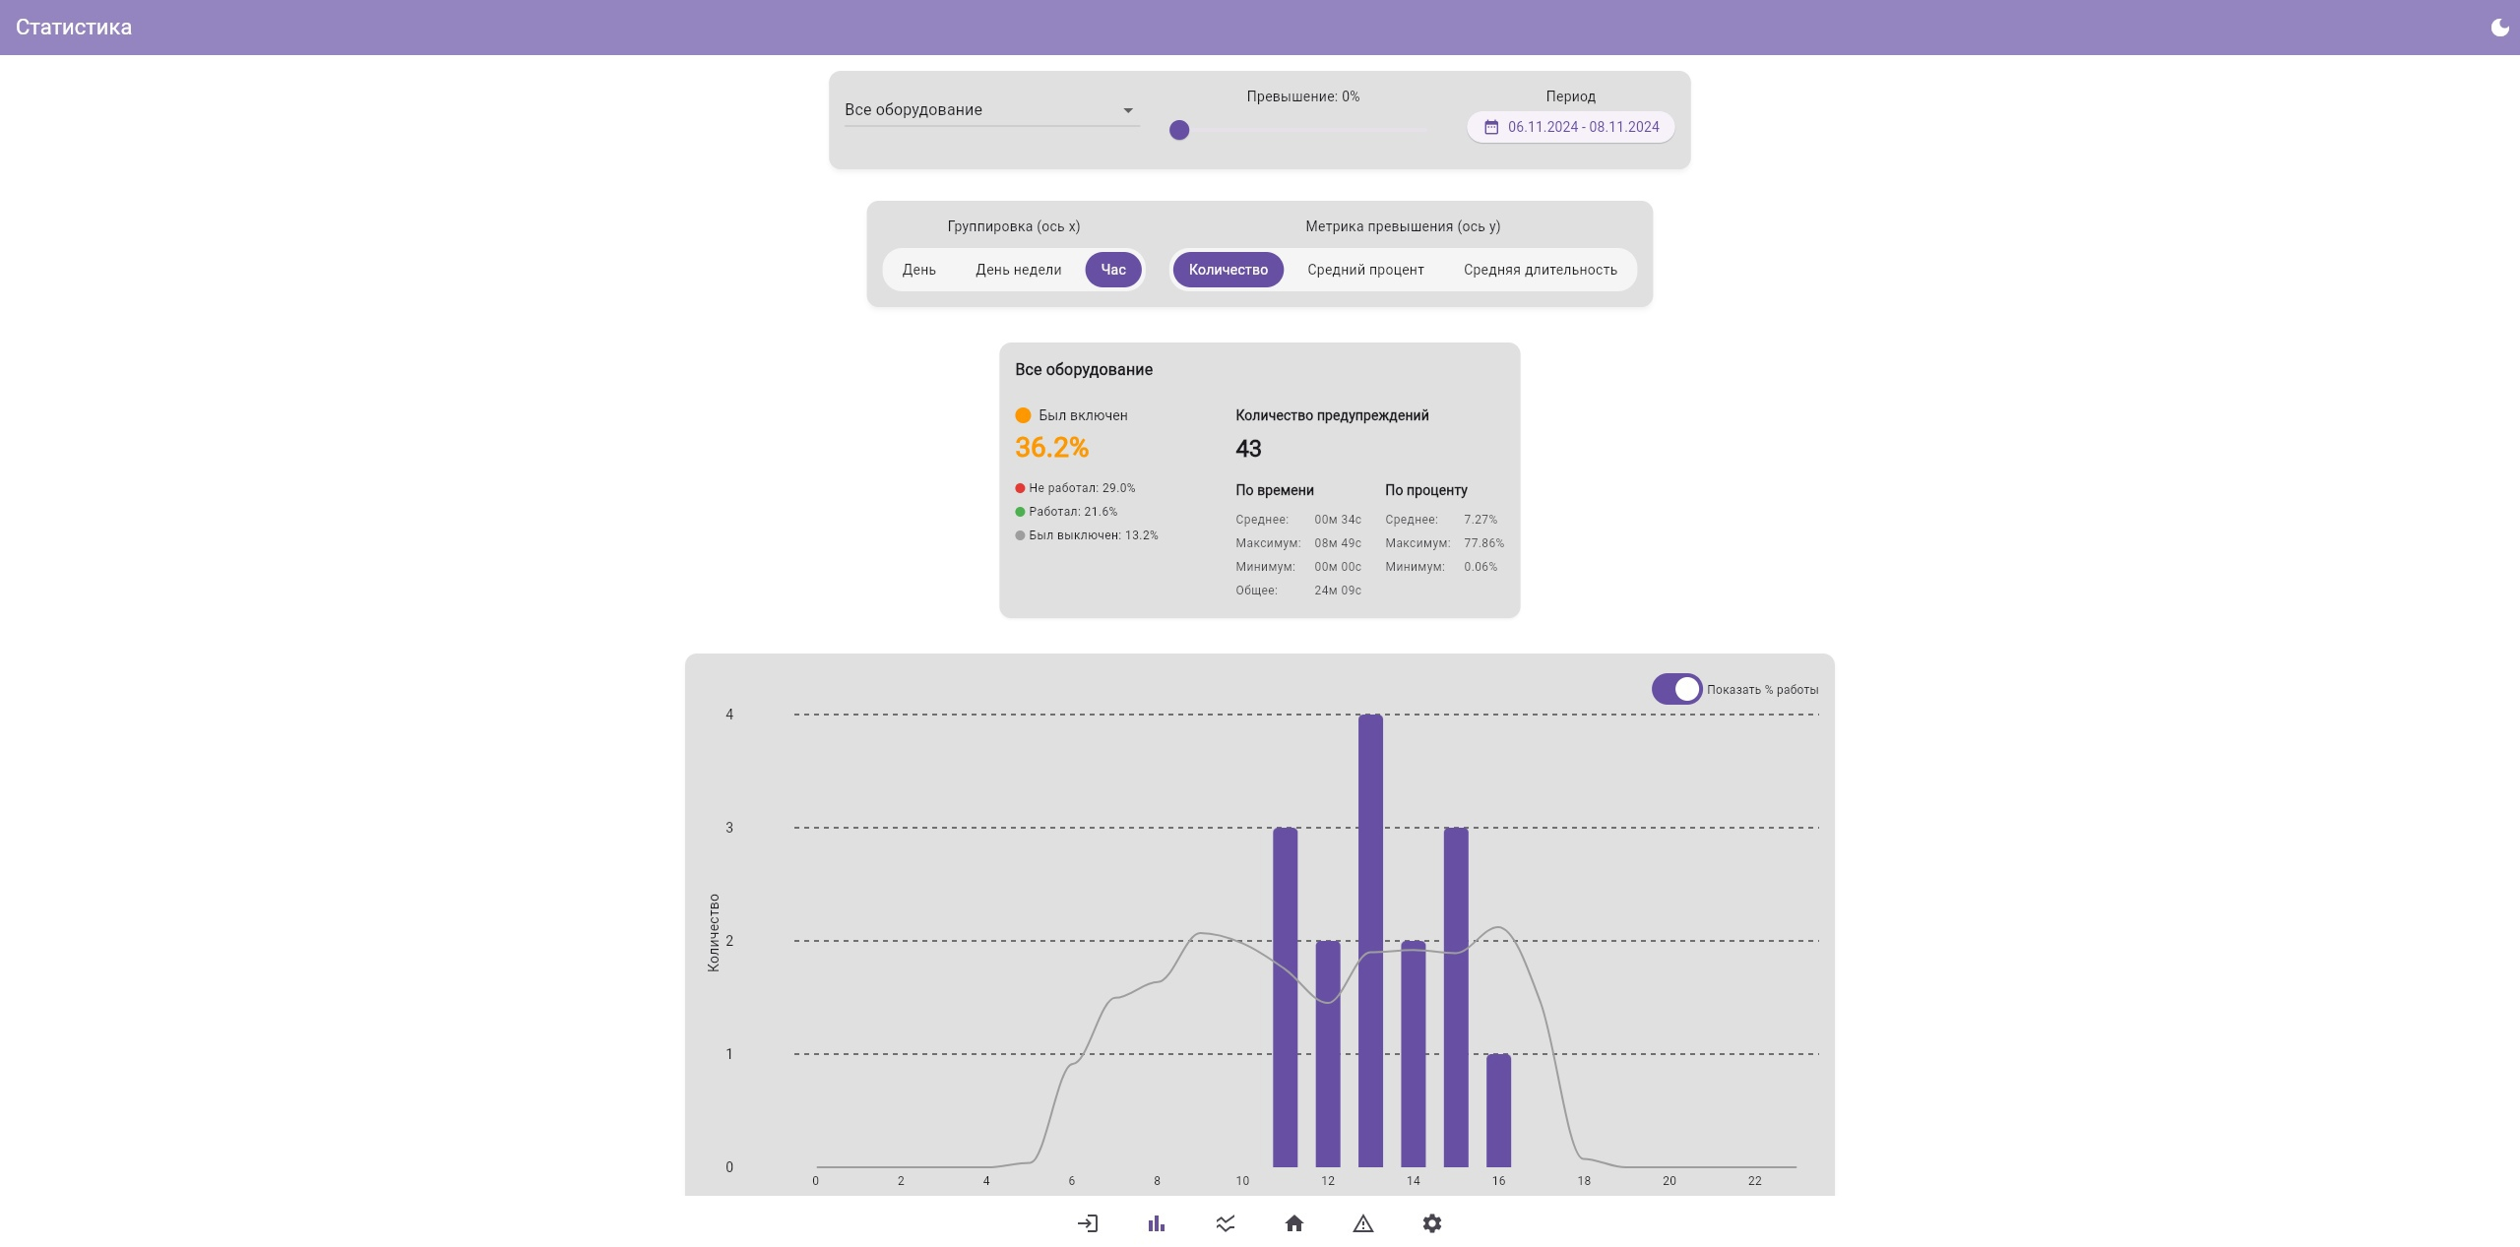

Рисунок 7 - Статистика

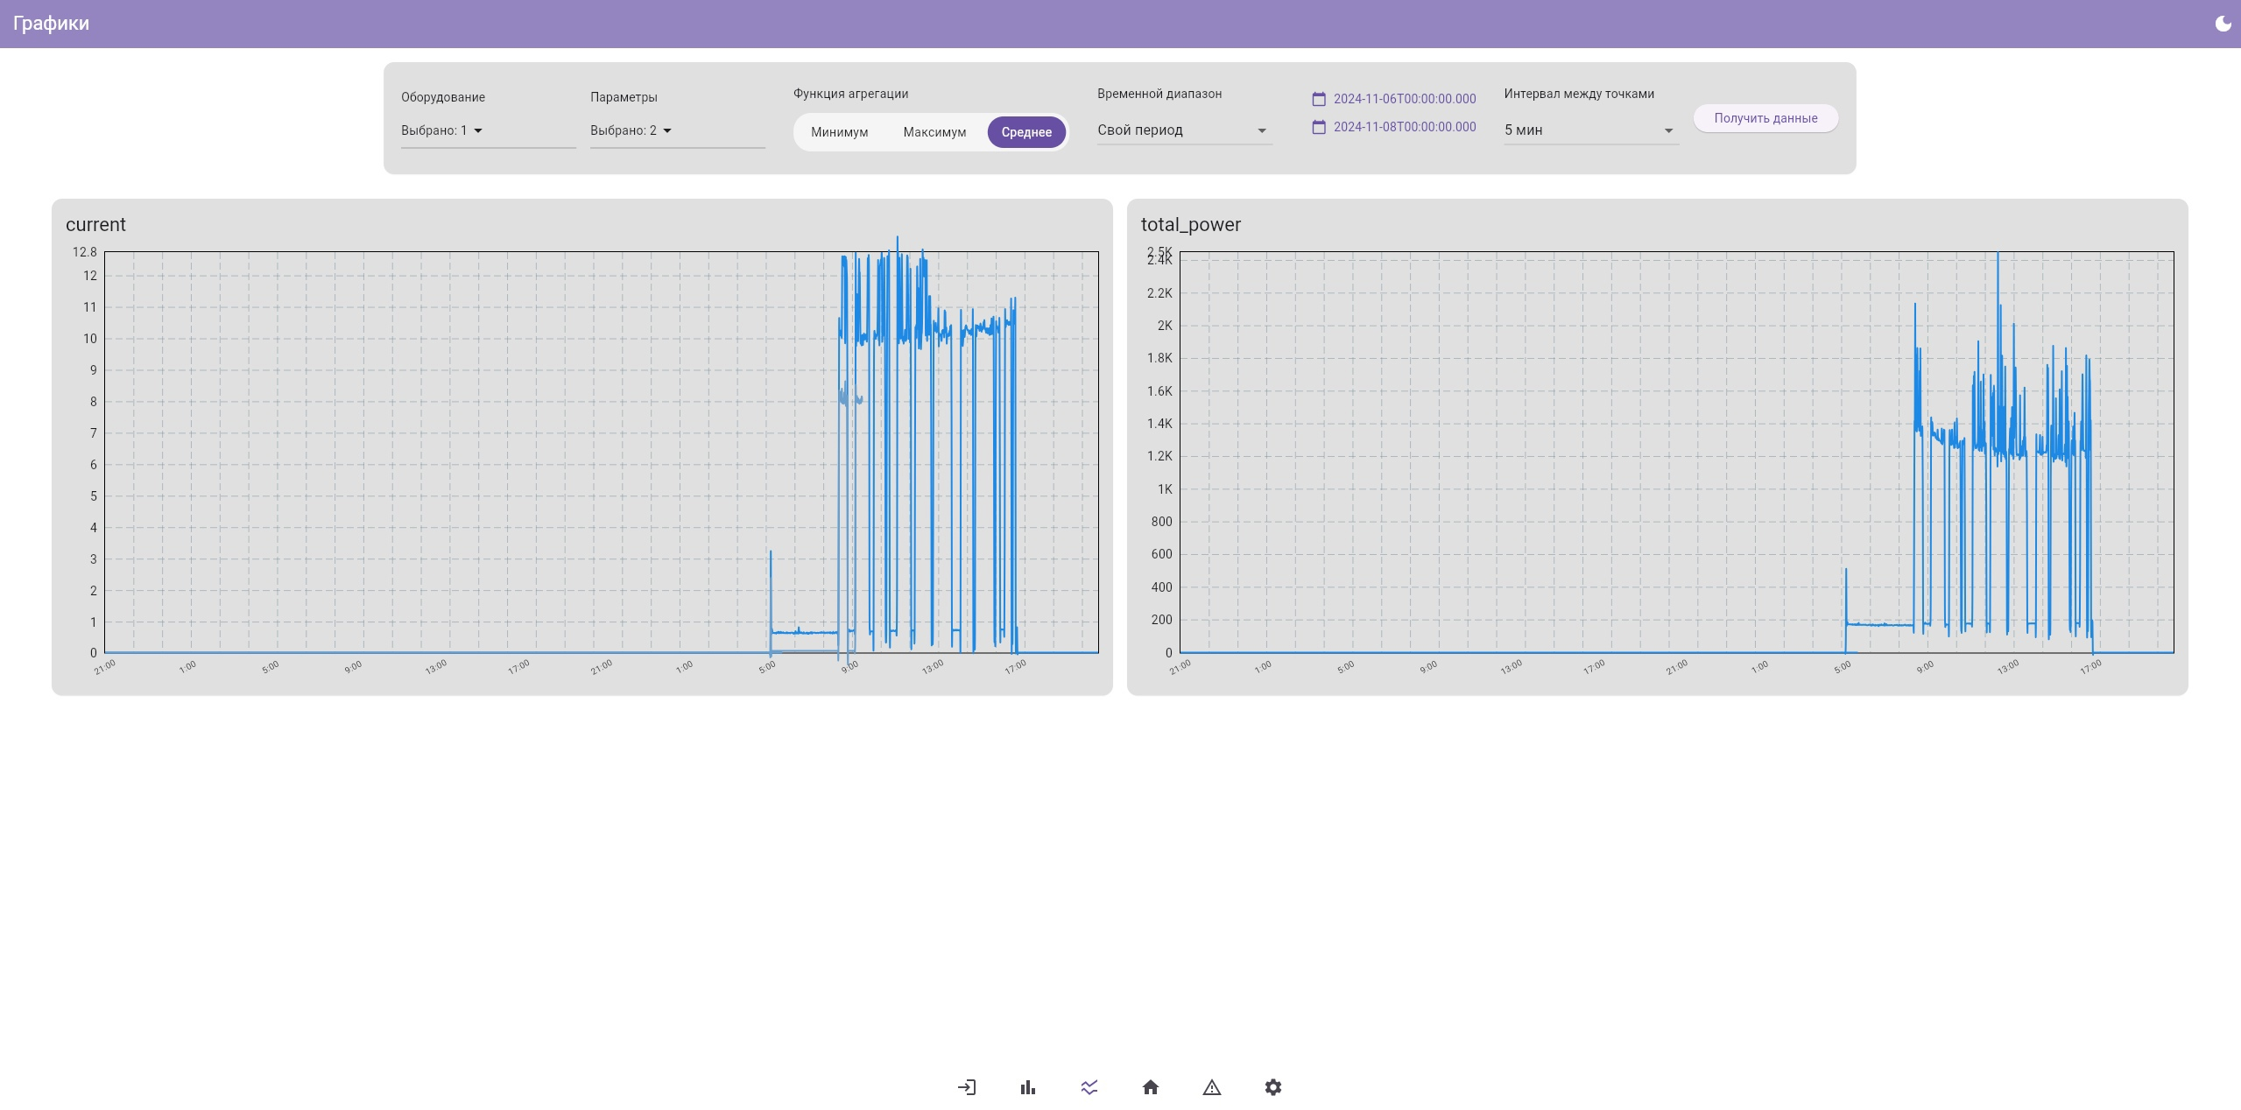

Рисунок 8 - Графики

4. ВЫводы

Достигнутые результаты:
- Разработана система мониторинга параметров оборудования
- Внедрена система предупреждений о превышениях
- Создан функционал анализа и визуализации данных
- Обеспечена возможность импорта/экспорта данных

Недостатки и пути улучшения:
- Отсутствие многопользовательского доступа с разграничением прав
- Нет автоматического масштабирования системы

Будущее развитие решения:
- Добавление REST API для внешних интеграций
- Разработка мобильного приложения
- Добавление автоматического масштабирования
- Внедрение расширенной аналитики и отчетности
- Реализация многопользовательского доступа с разграничением прав

5. ПриложениЕ

Запуск приложения

1. Клонировать репозиторий и запустить:
git clone https://github.com/moevm/nosql2h24-factory.git
docker compose build --no-cache && docker compose up

2. Открыть в браузере:
http://127.0.0.1:81

3. Войти в систему:
Логин: f
Пароль: f

Функционал
- Мониторинг оборудования
- Просмотр параметров и графиков
- Система предупреждений

Требования
- Docker
- Ubuntu 22.04+
- Свободные порты 81 и 8080

6. Литература

- Проект системы мониторинга оборудования на производстве. GitHub Repository. https://github.com/moevm/nosql2h24-factory
- Das, P., & Kumar, S. (2023). "InfluxDB: A Comprehensive Study on Time Series Database Management." International Journal of Database Management Systems, 15(2), 45-62.
- Zhang, Y., et al. (2024). "MongoDB Performance Optimization in Industrial Applications." Journal of Database Systems, 8(1), 112-128.
3. Smith, R., & Johnson, M. (2023). "Flutter for Enterprise Web Applications: Best Practices and Performance Analysis." IEEE Software Engineering Conference, 234-249.
- Chen, L., & Wang, H. (2024). "Microservices Architecture with Go: A Case Study in Industrial Monitoring Systems." ACM Computing Surveys, 56(3), 1-34.
5. Anderson, K., et al. (2023). "Real-time Data Processing in Industrial IoT: Architectures and Challenges." Industrial Internet of Things Journal, 12(4), 78-95.
·

